Урок математики в 10 классе
Учителя математики Ситниковой В.А.
МОУ «СОШ № 32»
2012 год
Тема урока: Показательная и логарифмическая функции и их приложение.
Цель урока: 1. Расширить представление учащихся об указанных функциях, применении их свойств в различных ситуациях.
2. продолжить работу по формулированию у учащихся умений решать уравнения и неравенства.
Оборудование: Тесты, логарифмическая линейка, калькулятор.
Девиз: Ворота лишь тем открываются, кто с математикой знается.
Содержание работы.
- Проверка домашнего задания:
а)
Ответ: 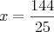

Презентация: оригинальный способ решения этого уравнения:

{4;3}, {}
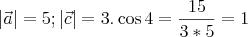
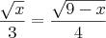

- При каких значениях a
Справедливо при всех значениях X?
Пусть
выполняется при любом t>0, т.е.
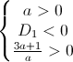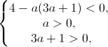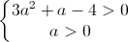
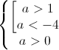
Ответ:
2.) Разминка перед тестированием:
1. 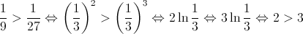
В чём ошибка?
2. Установите соответствие
1. 1. 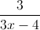
2. 2.
3. 3. 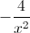
4. 4.

3.) Тестирование в двух вариантах.
1. 1.
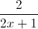 ; 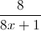
2. 2. 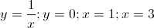
3. 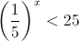 3.
4. Определите знак 4. Сравнить:
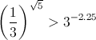
5. 5.
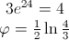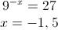

У доски решить уравнение:
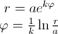
относительно

Сообщение о спирали, чьё уравнение только что решили.
- Раковины морских животных (моллюсков, улиток)
- Рога горных козлов (архары)
- Семечки в подсолнухах
- Галактики
Все они закручены в виде спирали.
Иоганн Гёте считал эту спираль математическим символом жизни и духовного развития.
OX-произвольный луч
r=OM, M - точка на спирали, а, k – coust
4.)
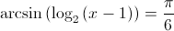
Ответ:
5.) Завещание знаменитого государственного деятеля Бенджамина Франклина: Препоручаю 1000 фунтов стерлингов бостонским жителям. Если они примут эту тысячу фунтов, то должны поручить её отборнейшим гражданам, а они будут давать их с процентом по 5 на 100 в год, в заём молодым ремесленникам. Сумма эта через сто лет возвысится (подсчитать на калькуляторе) до 131000 фунтов стерлингов. Вот и вы, ребята, можете положить деньги, чтобы ваши внуки жили безбедно.
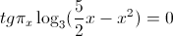
Ответ: 1,2 Найти x;n, x>0, n- число корней Ответ:6
В 1640 году Джон Нигер впервые опубликовал логарифмические таблицы, которые облегчили вычисления инженерам и астрономам, тем самым, по мнению французского учёного Лапласа, уделяя жизнь вычислениям.
Через десяток лет английский учёный Гутнер изобрёл логарифмическую линейку, без которой не были бы построены ни калькуляторы, ни компьютеры.
Найдите область допустимых значений функции:
Иногда мы бываем нетерпимы друг с другом, раздражены чем-то, а вот опыты показали, что нам организм как бы логарифмирует полученные раздражения, т.е. величина ощущения приблизительно пропорциональна десятичному логарифму величины раздражения.
Так будем терпимы друг с другом и меньше огорчений.
А кто из вас окончил музыкальную школу? Оказывается, что играя на клавишах современного рояля, вы играете на логарифмах, так как ступени хроматической гаммы 12-ти звуковой (частоты звуковых колебаний представляют собой логарифмы с основанием 2).
Задание на дом:
Повторить п.25; п.6.14; п.6.15.
Доказать что
a и b – катеты, с – гипотенуза в прямоугольном треугольнике.

